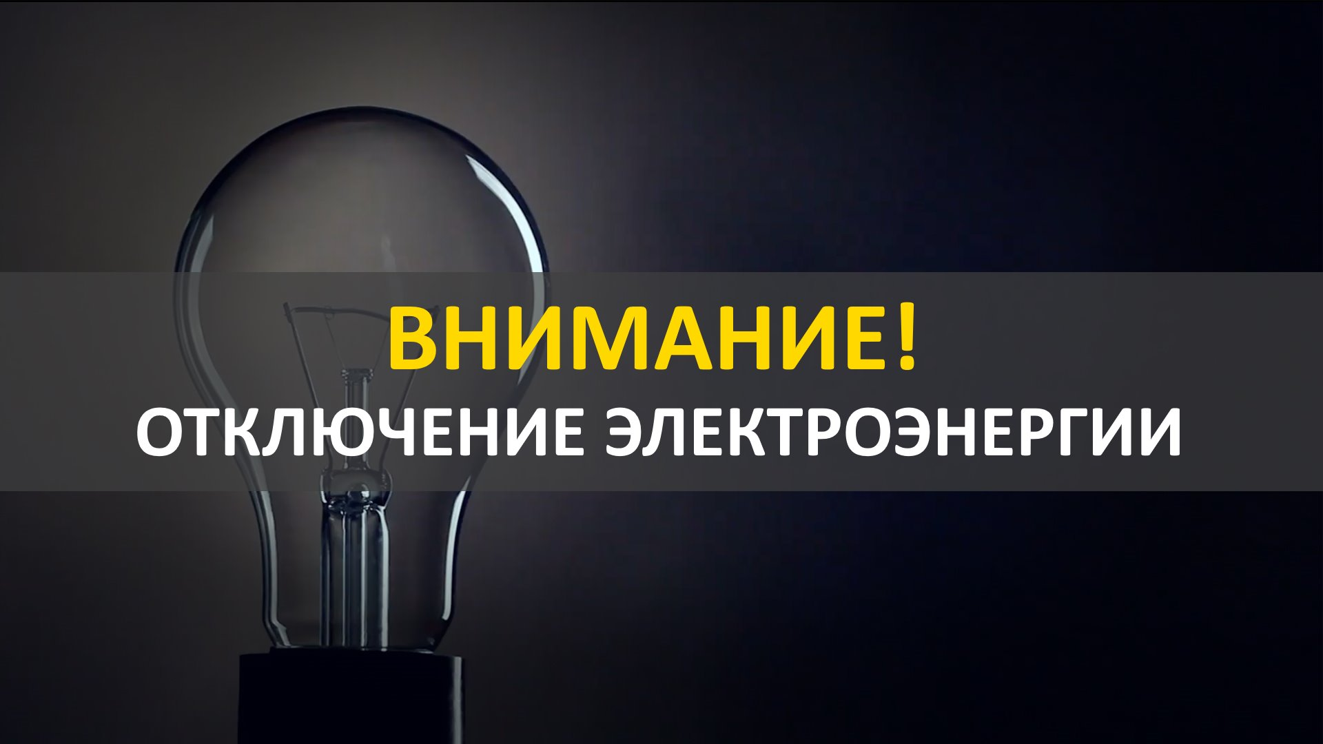

21.07. 2023 г.
с 08:00 до 14:00
28.07.2023 г.
с 12:00 до 18:00

